
UNIVERSIDAD DEL BÍO-BÍO
FACULTAD DE CIENCIAS EMPRESARIALES
INGENIERÍA DE EJECUCIÓN EN COMPUTACIÓN E INFORMÁTICA

Entrega I
Sistema de Apoyo a Prácticas Profesionales

Alumnos:
- José Bastías
- Andrés Constanzo R.
- Emanuel Friz
- Manuel Grandón H.

Profesora: Dra. Alejandra Segura
Asignatura: Taller de Ingeniería de Software
Carrera: Ingeniería en Computación e Informática

Concepción, 28 de marzo de 2014

Índice General
1 Introducción 3
2 DefiniciÓn de la empresa o institución 3
2.1 Descripción de la empresa 4
2.2 Descripción del área de estudio 4
2.3 Descripción de la problemática 4
3 Definición proyecto 4
3.1 Objetivos del proyecto 7
3.2 Ambiente de Ingeniería de Software 7
3.3 Planificación inicial del Proyecto 8
3.4 Organización Equipo 8
3.5 Definiciones, Siglas y Abreviaciones 9
4 Especificación de requerimientos de Software 10
4.1 Alcances 10
4.2 Objetivo del software 10
4.3 Descripción Global del Producto 12
4.3.1 Interfaz de usuario 12
4.3.2 Interfaz De Hardware 12
4.3.3 Interfaz Software 12
4.3.4 Interfaces de comunicación 12
4.4 Requerimientos Específicos 12
4.4.1 Requerimientos Funcionales del sistema 13
4.4.2 Interfaces externas de entrada 13
4.4.3 Interfaces externas de Salida 14
5 Análisis 15
5.1 Procesos de Negocios futuros 15
5.2 Casos de uso 16
5.2.1 Diagrama Casos de Uso y descripción 16

Introducción
En este informe se presenta y detalla la documentación correspondiente al desarrollo del sistema de gestión de prácticas profesionales de la Universidad del Bio-Bio, como solución para mejorar la gestión de las mismas, puesto que optimizaría y automatizaría procesos que hoy en día son muchas veces tediosos, además de entregar diversa información a la institución, como por ejemplo, instituciones que ofrecen prácticas, cantidad de oferta de prácticas, entre otra información útil.
El desarrollo de este software se hará en base a los requerimientos del cliente, junto con esto, el sistema se desarrollará considerando estándares y reglamentos de programación e institucionales.
Este documento contempla una detallada gama de aspectos cubiertos al momento de plantear y desarrollar este proyecto, partiendo por el conocimiento de la empresa con la cual debemos trabajar, que en este caso es nuestra propia facultad, reconocimiento del área de estudio y problemática propuesta. Además contiene una descripción detallada del proyecto, objetivos, ambientes, organización y planificación del equipo. También menciona todo lo relacionado con el software que nuestro cliente nos ha solicitado, indicando claramente lo que debe hacer, como se presentará al usuario, como se comunicará con su entorno, que funciones realizará y que no hará. Finalmente, para cubrir el último punto de esta primera entrega, los análisis correspondientes al proceso de negocio con el futuro sistema en implementado y el diagrama de casos de uso.

DefiniciÓn de la empresa o institución

Descripción de la empresa
- Nombre: Facultad de Ciencias Empresariales (FACE), sede Concepción.
- Dirección: Avenida Collao 1202, Concepción.
- Rubro: Facultad Universitaria.

Descripción del área de estudio
El sistema está dirigido inicialmente al manejo y gestión de prácticas profesionales de la carrera de Ingeniería de Ejecución en Computación e Informática de la facultad de Ciencias Empresariales de la Universidad del Bío-Bío, sede Concepción. El encargado es el profesor Patricio Gálvez (nuestro cliente y usuario directo), con el cual los alumnos pueden acudir para resolver sus dudas con respecto a los objetivos de las prácticas profesionales I y II.

Descripción de la problemática
Actualmente el proceso es generado por medio de documentación impresa entregada por el profesor encargado, quien es apoyado por la secretaria de sistemas. El alumno puede buscar una práctica profesional de forma independiente o acudir a un llamado a práctica ofrecido por la universidad. El alumno debe llenar un formulario, entregado por el profesor encargado, y presentarlo para ser evaluado. Si la práctica es aprobada, el alumno queda completamente desligado del profesor encargado hasta las reuniones realizadas dos veces por semestre. Por último, al terminar la práctica, el alumno completará un informe final de práctica para ser evaluado y verificado por el profesor encargado.

El problema en el proceso actual es la falta de automatización. Los alumnos son completamente dependientes de la presencia del encargado o la secretaria para la solicitud y recepción de la documentación. Además de las evaluaciones pertinentes, los alumnos se ven totalmente desligados del encargado una vez iniciadas sus prácticas, ya que no existe una evaluación constante de sus progresos. Así mismo, como la documentación existe solamente de forma impresa es muy difícil obtener datos estadísticos con respecto a las empresas que están ofreciendo dichas prácticas o los alumnos que las realizan. Contar con esta información organizada podría ayudar a generar convenios con tales recintos, para generar lugares de práctica profesional semestre a semestre.
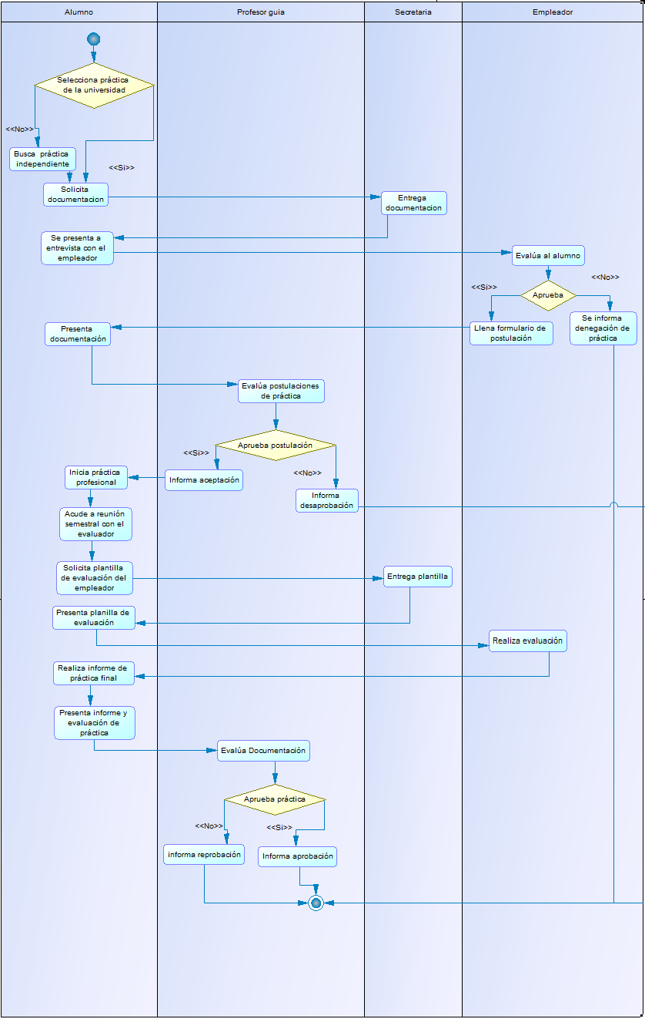

Definición proyecto

Objetivos del proyecto
- Objetivo general

Permitir a los alumnos revisar las ofertas de prácticas profesionales que actualmente cuenta la carrera, así como postular a alguna de estas u otra que él mismo haya conseguido (previa autorización del profesor guía). Además, ingresar informes semanales de progreso, y también el informe final de esta asignatura.
Permitir al profesor encargado gestionar las prácticas profesionales, esto es, introducir al sistema las ofertas que la facultad recibe, ofrecerlas a los alumnos con la asignatura inscrita tales ofertas y evaluar la práctica realizada.
Entregar datos estadísticos de las prácticas realizadas en general, tales como empresas en donde se están realizando, notas obtenidas, periodos en los cuales se cursan las prácticas, conocimientos requeridos, entre otras.

- Objetivos específicos

- Realizar una evaluación y especificación de los requerimientos del sistema
- Realizar el diseño y modelos de datos del sistema, que cumpla con los requerimientos antes planteados
- Estructurar y dividir las funciones del sistema
- Desarrollar y programar las funciones y Bases de Datos del sistema
- Implementar funciones y Bases de Datos montados en un servidor
- Diseñar y ejecutar pruebas pertinentes para comprobar el correcto funcionamiento del sistema

Ambiente de Ingeniería de Software
Metodología de desarrollo:
- Metodología ágil Scrum. Se comenzará con una etapa previa de análisis y diseño del sistema. Luego concluido este proceso, se procederá a la implementación dividiéndose en 8 sprints, cada uno de estos con su prueba pertinente. Acabado los primeros 4 sprints se realizará un control de, para luego proceder con los últimos 4 sprints. Finalizado el desarrollo, se realizará una integración con los productos generados en cada sprint, y una última entrega antes de la entrega final.
Estándares de documentación:
- Estándar para el informe: Plantilla “Proyecto Titulo de –Desarrollo de Software”.
- Estándar para los requerimientos funcionales: Adaptación basada en IEEE “Software Requirements Specifications Std 830-1998”.
- Estándar para las pruebas: “IEEE Software Test Documentation Std 829-1998”.
- Estándar para la evaluación del producto software: “ISO/IEC 9126”.
Técnicas y notaciones:
- Modelo caso de uso (UML 2.0): Para determinar las funcionalidades del sistema.
- Diagrama de actividades.
- Modelo Físico y Lógico de la Base de Datos.
- Carta Gantt, utilizando la notación de MS Proyect, para la planificación del proyecto.

Planificación inicial del Proyecto
Carta Gantt generada con MS Proyect adjunto al final de este documento.

Organización Equipo
- Jefe de proyecto: Manuel Grandón Hidalgo. Responsable de la planificación de horas de trabajo, estimaciones de software y controles tanto de lo que se entrega como de lo que se va a hacer durante el proyecto.
- Analista Senior: Andrés Constanzo Riquelme. Responsable de los requerimientos capturados estén reflejados en los objetivos del sistema y que estos realmente sean cubiertos. Será responsable además del modelado de la base de datos.
- Diseñador-Programador Senior: José Bastías. Responsable del diseño de la interfaz gráfica principal del sistema y la arquitectura que el software tendrá.
- Ingeniero Calidad: Emanuel Friz. Responsable de adaptación de estándares y plantillas a utilizar tanto en las entregas de avances, como las propias del sistema. Convenciones, buenas prácticas a considerar, tales como, formato de nombres de variables, tablas, comentarios de código y pruebas a realizar durante el desarrollo del sistema.

Definiciones, Siglas y Abreviaciones
Este ítem se incluye la definición de las siglas, abreviaciones, conceptos técnicos o de negocio que son necesarios para el buen entendimiento de este documento.

Especificación de requerimientos de Software

Alcances
El sistema a desarrollar será parte fundamental del proceso de inscripción y administración de las prácticas profesionales de la Universidad del Bío – Bío, se creará con el framework yii y permitirá acceder y modificar información importante de prácticas profesionales de una forma fácil y eficiente.
Características:
En este desarrollo se garantizará un buen diseño de la interfaz, de modo que al ingresar al sistema, éste sea agradable para el usuario. Para lograr esto, se utilizarán los colores corporativos, haciendo que el diseño se aparte del paradigma de aplicaciones PHP “oscuras” o “grises”.
Para ayudar a nuevos usuarios, se utilizarán íconos de ayuda contextuales, evitando que se tenga que recurrir de manera excesiva al manual del software.
Una estructura de validaciones, mensajes de advertencia y mensajes de error, permitirá mantener información consistente.
Además los informes generados por el sistema podrán ser descargados en formato PDF.

Objetivo del software
Objetivo general

El sistema manejara los datos respectivos de los alumnos y las prácticas profesionales disponibles, permitiéndoles a los encargados gestionar y obtener información pertinente de manera rápida y eficiente, así como los alumnos podrán estar al tanto de las opciones de práctica y seguir el proceso de obtención de práctica en línea.

Objetivos específicos

- Almacenar los datos tanto de prácticas como instituciones que las ofrezcan, y saber el estado de cada una de ellas, esto es, cantidad de vacantes y competencias necesarias para el puesto.
- Generar informes estadísticos con los datos de prácticas, obtenidos durante cada semestre.
- Facilitar a los alumnos habilitados para realizar práctica profesional, ya sea I o II, encontrar de manera rápida y eficaz, un lugar para el desarrollo de esta.

Descripción Global del Producto

Interfaz de usuario

Se utilizará tipo de letra “Tahoma” de tamaño 11pt mínimo, las opciones de menú precisas para cada usuario (Alumno, Profesor Encargado, Secretaria, Empleador), toques de color azul (siguiendo la línea gráfica de la institución) y orientada al usuario.

Si bien el producto será apto para cualquier navegador, se recomendará el uso de “Mozilla Firefox” y “Google Chrome”.

La estructura general del sistema será un encabezado (que contendrá el logo), el ingreso al sistema será mediante un formulario de ingreso, situados en la parte superior derecha de la pantalla el que solicitara rut y contraseña del usuario. Una vez ingresado al sistema se mostrara un menú vertical en el costado izquierdo, luego la pantalla de contenido que cambiará su diagramación de acuerdo a la sección que se esté visitando, y finalmente el pie de página que incluirá información precisa del producto actual y la facultad.

Interfaz De Hardware

El sistema no utilizará hardware externo para su funcionamiento.

Interfaz Software

El sistema no utilizará hardware externo para su funcionamiento.

Interfaces de comunicación

- Hiper Text Protocol ,puerto 80
- Internet Protocol
- Transfer Control Protocol

Requerimientos Específicos

Requerimientos Funcionales del sistema

Id | Nombre | Descripción
RF_01 | Ingresar oferta de práctica | Alumno, profesor guía, empleador y secretaria pueden ingresar ofertas de prácticas profesionales al sistema. Las ofertas ingresadas por el alumno, secretaria y empleador están sujetas a aprobación del profesor guía. En el caso del alumno, sólo serán visibles por ese alumno. Las ofertas permanecerán en el sistema durante el semestre en el cual fueron ingresadas.
RF_02 | Actualizar Perfil | El alumno podrá ingresar, modificar o eliminar sus competencias y preferencias al momento de elegir una práctica profesional. Además de cambiar sus datos de conexión al sistema.
RF_03 | Listar Prácticas | Alumno, profesor guía, secretaria y empleador podrán ver un listado con las prácticas ingresadas en el sistema. En el caso del empleador, le aparecerán sólo las que el haya ingresado.
RF_04 | Postular a Práctica | El alumno podrá postular a una oferta de práctica existente dentro del sistema.
RF_05 | Ingresar informes | El alumno podrá ingresar informes de progreso semanal durante la realización de la práctica. También podrá ingresar el informe final de asignatura.
RF_06 | Gestionar ofertas de práctica | El profesor guía podrá modificar o eliminar una oferta de práctica que esté en el sistema. Podrá aprobar o rechazar una oferta ingresada por un alumno. Podrá inscribir a los alumnos que hayan postulado a una oferta de práctica.
RF_07 | Listar alumnos | Profesor guía y secretaría podrán ver un listado con los alumnos habilitados para tomar la asignatura de práctica profesional. El empleador podrá ver un listado con los alumnos a su cargo.
RF_08 | Ingresar evaluación | El empleador podrá ingresar la evaluación de práctica de un alumno a su cargo.
RF_09 | Obtener informes estadísticos | Profesor guía y secretaria podrán revisar datos estadísticos e históricos de los alumnos que han realizado prácticas, periodos y lugares de entrenamiento.
RF_10 | Gestionar cuentas de empleador | Profesor guía y secretaria podrán crear, modificar o eliminar cuentas de usuario de sistema de empleador.
RF_11 | Actualizar datos de contacto | El empleador podrá actualizar sus datos de contacto.

Interfaces externas de entrada

Identificador | Nombre del ítem. | Detalle de Datos contenidos en ítem
DE_01 | Login | Rut, Contraseña
DE_02 | Filtro de práctica | Palabra clave
DE_03 | Ingresar oferta de práctica | Nombre empresa, Rubro (Giro), Dirección, Fono, Cupos, Descripción.
DE_04 | Actualizar perfil (Alumno) | Competencias, Preferencias, Nuevo Fono, Nueva dirección, Nueva contraseña
DE_05 | Actualizar perfil (empleador) | Nueva dirección, Nuevo fono, Nuevo nombre empresa, Nuevo rubro (Giro), Nueva contraseña
DE_06 | Modificar ofertas de prácticas | Nuevo nombre empresa, Nuevo rubro (Giro), Nueva dirección, Nuevo fono, Nueva cantidad de cupos, Nueva descripción.
DE_07.1 | Evaluar práctica (datos de empleador ) | Nombre, Profesión, Cargo, Fono, E-mail
DE_07.2 | Evaluar práctica(antecedentes de la práctica) | Área de desarrollo, Breve descripción del área, Objetivo, Actividades a desarrollar, Fecha inicio, Fecha termino, Horarios
DE_07.3 | Evaluar práctica (resolución) | Fecha presentación, Fecha revisión, Nombre docente supervisor, Situación (aprobada/ rechazada/ modificaciones), Observaciones y/o Modificaciones
DE_08 | Cargar datos de alumnos habilitados para tomar practica | Archivo. Csv (rut, nombre, contraseña, carrera ,e- mail institucional, dirección, fono )
DE_09 | Crear cuenta empleador | Nombre usuario, Contraseña

Interfaces externas de Salida

Identificador | Nombre del ítem. | Detalle de Datos contenidos en ítem | Medio Salida
IS_01 | Informe estadístico | Nombre empresa, Cantidad de prácticas ofrecidas por empresa, alumnos practicantes por empresa, Cantidad de alumnos inscritos con práctica, Cantidad de alumnos aprobados, promedio general de notas | Pantalla, documento.PDF
IS_02 | Listado de Alumnos | Nombre, Rut, Carrera, E-mail, Situación actual | Pantalla, documento.PDF
IS_03 | Listado de prácticas | Nombre empresa, Rubro (Giro),Dirección, Fono, Cupos, Descripción | Pantalla , documento PDF

Análisis

Procesos de Negocios futuros
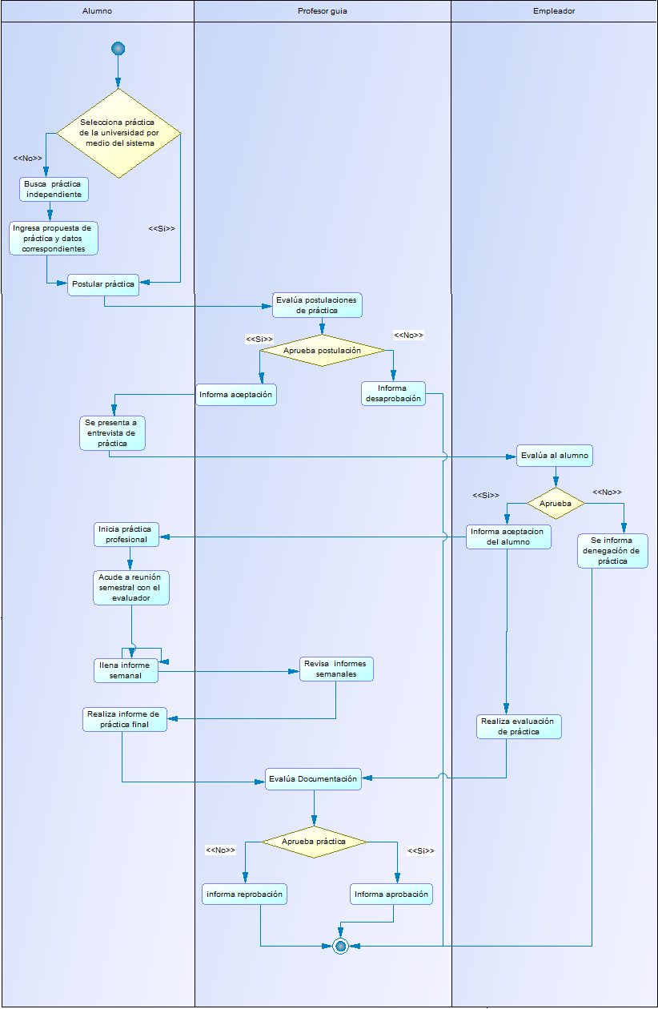

Casos de uso

Diagrama Casos de Uso y descripción

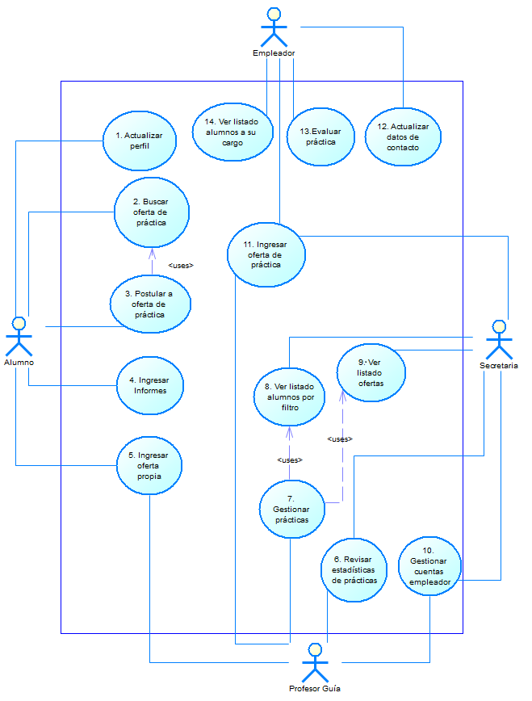
El Alumno puede actualizar sus datos dentro del sistema, esto es, ingresar, modificar o eliminar información acerca de sus capacidades y preferencias al momento de elegir práctica profesional. Podrá buscar alguna oferta existente que haya sido ingresada al sistema por el Profesor guía, Secretaria o Empleador. Habiendo encontrado alguna oferta, el alumno puede postular a esta. También tiene la posibilidad de ingresar su propia oferta de práctica, teniendo esta que ser evaluada por el Profesor guía para ver si cumple con los objetivos de la asignatura. Finalmente el Alumno podrá ingresar informes de progreso semanal y el informe final de asignatura.

El Profesor guía podrá revisar la información estadística que el sistema entregará basándose en los datos que se recopilen de las prácticas profesionales realizadas. Podrá gestionar las prácticas profesionales, esto es, ver información de los alumnos habilitados, pudiendo de esta forma aceptar postulaciones a ofertas de prácticas, y leer los informes enviados por los Alumnos. Dentro de la misma gestión, el Profesor guía puede ver el listado de ofertas ingresadas, siendo capaz de modificar o eliminar las que no desee, así como ver al listado de postulantes a cada oferta, teniendo la opción de aprobar o rechazar a cada uno de ellos.

La Secretaria puede ver el listado de prácticas en el sistema y el listado de alumnos habilitados, pudiendo en ambos casos realizar búsquedas filtradas.

Tanto la Secretaria como el Profesor guía podrán gestionar cuentas para empleadores, esto es, crear y eliminar cuentas de usuario empleador.

El empleador además de poder ingresar una oferta al sistema, podrá ver un listado con los alumnos que tiene a su cargo e ingresar la evaluación a cada uno de ellos. Podrá también actualizar sus datos de contacto.

